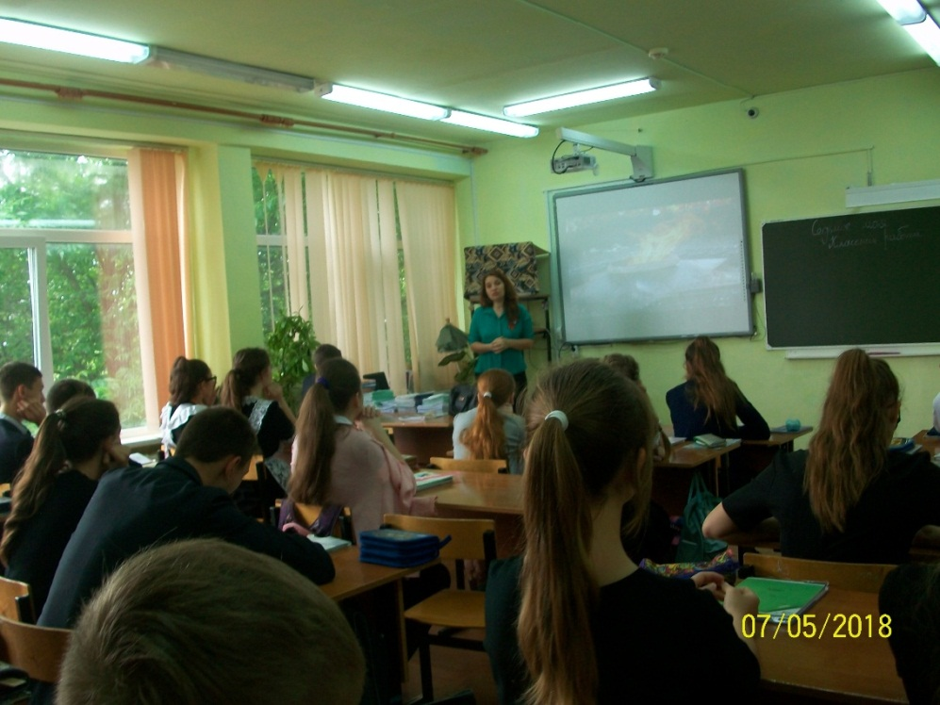 В преддверии 73 годовщины Победы в Великой Отечественной войне, 7 мая для учащихся средней школы № 14 библиотекарь юношеской кафедры Центральной сельской библиотеки Кавказского сельского поселения Колбасина Надежда провела патриотический час «Нет, забытой войне». Главная задача мероприятия состояла в том, чтобы сохранить историческую память, воспитать подрастающие поколение в духе любви к своей Родине. Великая Отечественная война - одно из наиболее страшных страниц нашей истории, и мы не должны забывать, какой ценой была достигнуты эта Великая Победа. На нашем мероприятии ребята узнали, что детям тех лет пришлось очень рано повзрослеть и они вмести со своими матерями, стояли у станков, работали в поле, помогали как могли и даже выше своих сил. С экрана медиопрезинтации познакомились с пионерами-героями. Получив рекомендательный список литературы «Страницы войны», ребята выбрали для себя книги, которые помогут лучше узнать о Великой Отечественной войне.

